Alexander Hahn  Memory of Light – Light of Memory  29. Oktober 2022 – 2. April 2023, Kunstmuseum  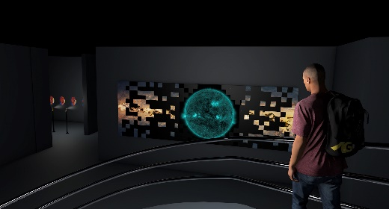  Alexander Hahn (* 1954 Rapperswil) ist seit 1981 in den elektronischen und digitalen Medienkünsten in Europa und Amerika zuhause. Ereignisse aus seinem persönlichen Leben, aus Geschichte, Kunst und Wissenschaft verwandelt er in Videokunst und benutzt dazu die inneren Welten von Erinnerung und Traum. Nach einer Einzelausstellung The Bernoulli Itinerary von 1991 gibt er nun einen Überblick über sein Schaffen an der Spitze der medialen Entwicklung.  Alexander Hahn, Computergenerierte Installationsansicht, Untergeschoss des Kunstmuseums mit TRANSIT OF EARTH, 2022, © 2022, ProLitteris, Zürich  Der Künstler schloss 1979 sein Studium der Kunstpädagogik an der Zürcher Hochschule der Künste ab und nahm 1981 am Whitney Museum Independent Study Program in New York teil. Er lebt und arbeitet in Zürich und New York. Hahns Arbeiten wurden in zahlreichen Einzel- und Gruppenausstellungen sowie auf Filmfestivals von New York bis Zürich, von Sydney bis Berlin, von Peking bis Neu-Delhi gezeigt und mit zahlreichen Preisen ausgezeichnet. Er hatte grosse Retrospektiven im Kunstmuseum Solothurn, Schweiz, im Museum der Moderne, Salzburg, Österreich, und im Padiglione d'Arte Moderna, Ferrara, Italien.  Kurator: Roland Wäspe | Ausstellungsdauer  29. Oktober 2022 – 2. April 2023  Kunstmuseum St.Gallen  Medienorientierung  28. Oktober 2022  11 Uhr  Ausstellungseröffnung  28. Oktober 2022  18.30 Uhr  Öffnungszeiten  Di-So 10-17 Uhr  Mi 10-20 Uhr
Pressekontakt

Gloria Weiss
Leitung Kommunikation
Museumstrasse 32
9000 St.Gallen
T +41 71 242 06 84

Sophie Lichtenstern
Kommunikation
Museumstrasse 32
9000 St.Gallen
T +41 71 242 06 85

kommunikation@kunstmuseumsg.ch
www.kunstmuseumsg.ch

Factsheet
Alexander Hahn
Memory of Light – Light of Memory

Ausstellungsdauer | 29. Oktober 2022 – 2. April 2023
Ausstellungsort | Kunstmuseum St.Gallen
Medienorientierung | 28. Oktober 2022, 11 Uhr, Kunstmuseum St.Gallen
Ausstellungseröffnung | 28. Oktober 2022, 18.30 Uhr, Kunstmuseum St.Gallen
Kurator | Roland Wäspe
Öffnungszeiten | Dienstag-Sonntag 10-17 Uhr  Mittwoch 10-20 Uhr
Eintritt | Einzeleintritt Normaltarif  AHV/IV-Bezügerinnen und -Bezüger  Lernende, Schülerinnen/Schüler, Studierende  Mitglieder des Kunstvereins St.Gallen | CHF 12.–  CHF 10.–  CHF 6.–  Frei
Pressekontakt | Gloria Weiss  T +41 71 242 06 84  Sophie Lichtenstern  T +41 71 242 06 85  kommunikation@kunstmuseumsg.ch
Website | www.kunstmuseumsg.ch

Weitere Ausstellungen
Aktuell  www.kunstmuseumsg.ch/ausstellungen | Vorschau  www.kunstmuseumsg.ch/vorschau

